<https://691959165503.signin.aws.amazon.com/console>

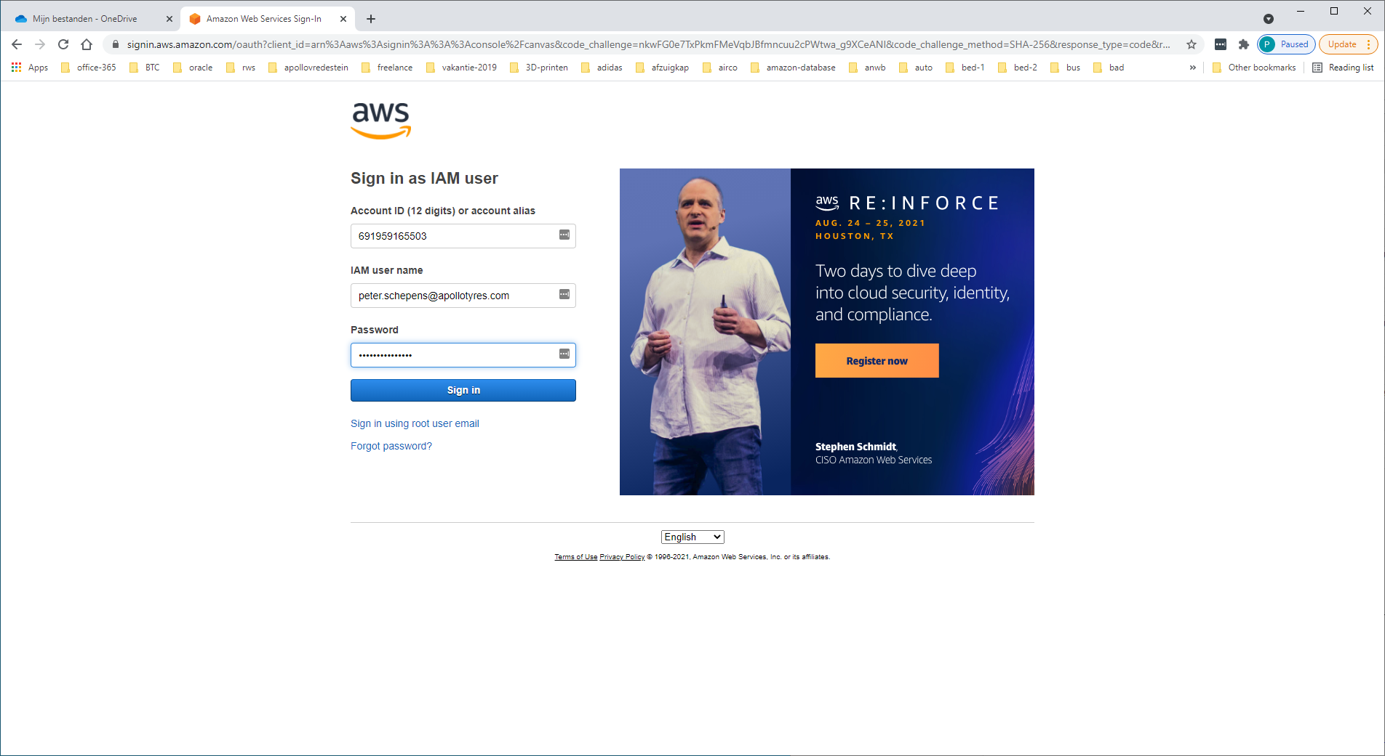

**Sign in as IAM-USER**

You now have access to the AWS Management Console for the account ending in 5503. ------   
Account-id: 691959165503

User name: [peter.schepens@apollotyres.com](mailto:peter.schepens@apollotyres.com)  
Password: WUrl-yj2wQIsHB+

Klik [SIGN IN]

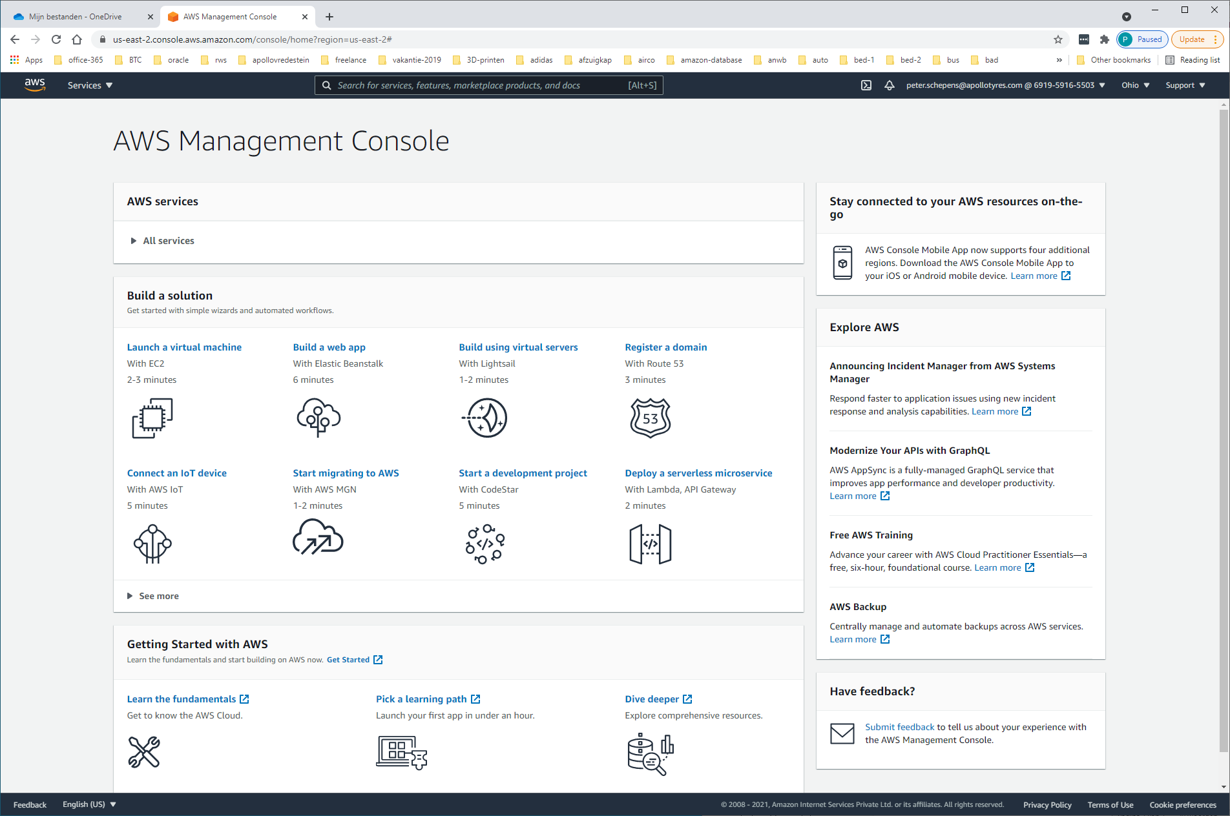

Klik [Learn the fundamentals]

Wijzig Rechtsboven de REGIO van OHIO naar **EUROPE-FRANKFURT** !!

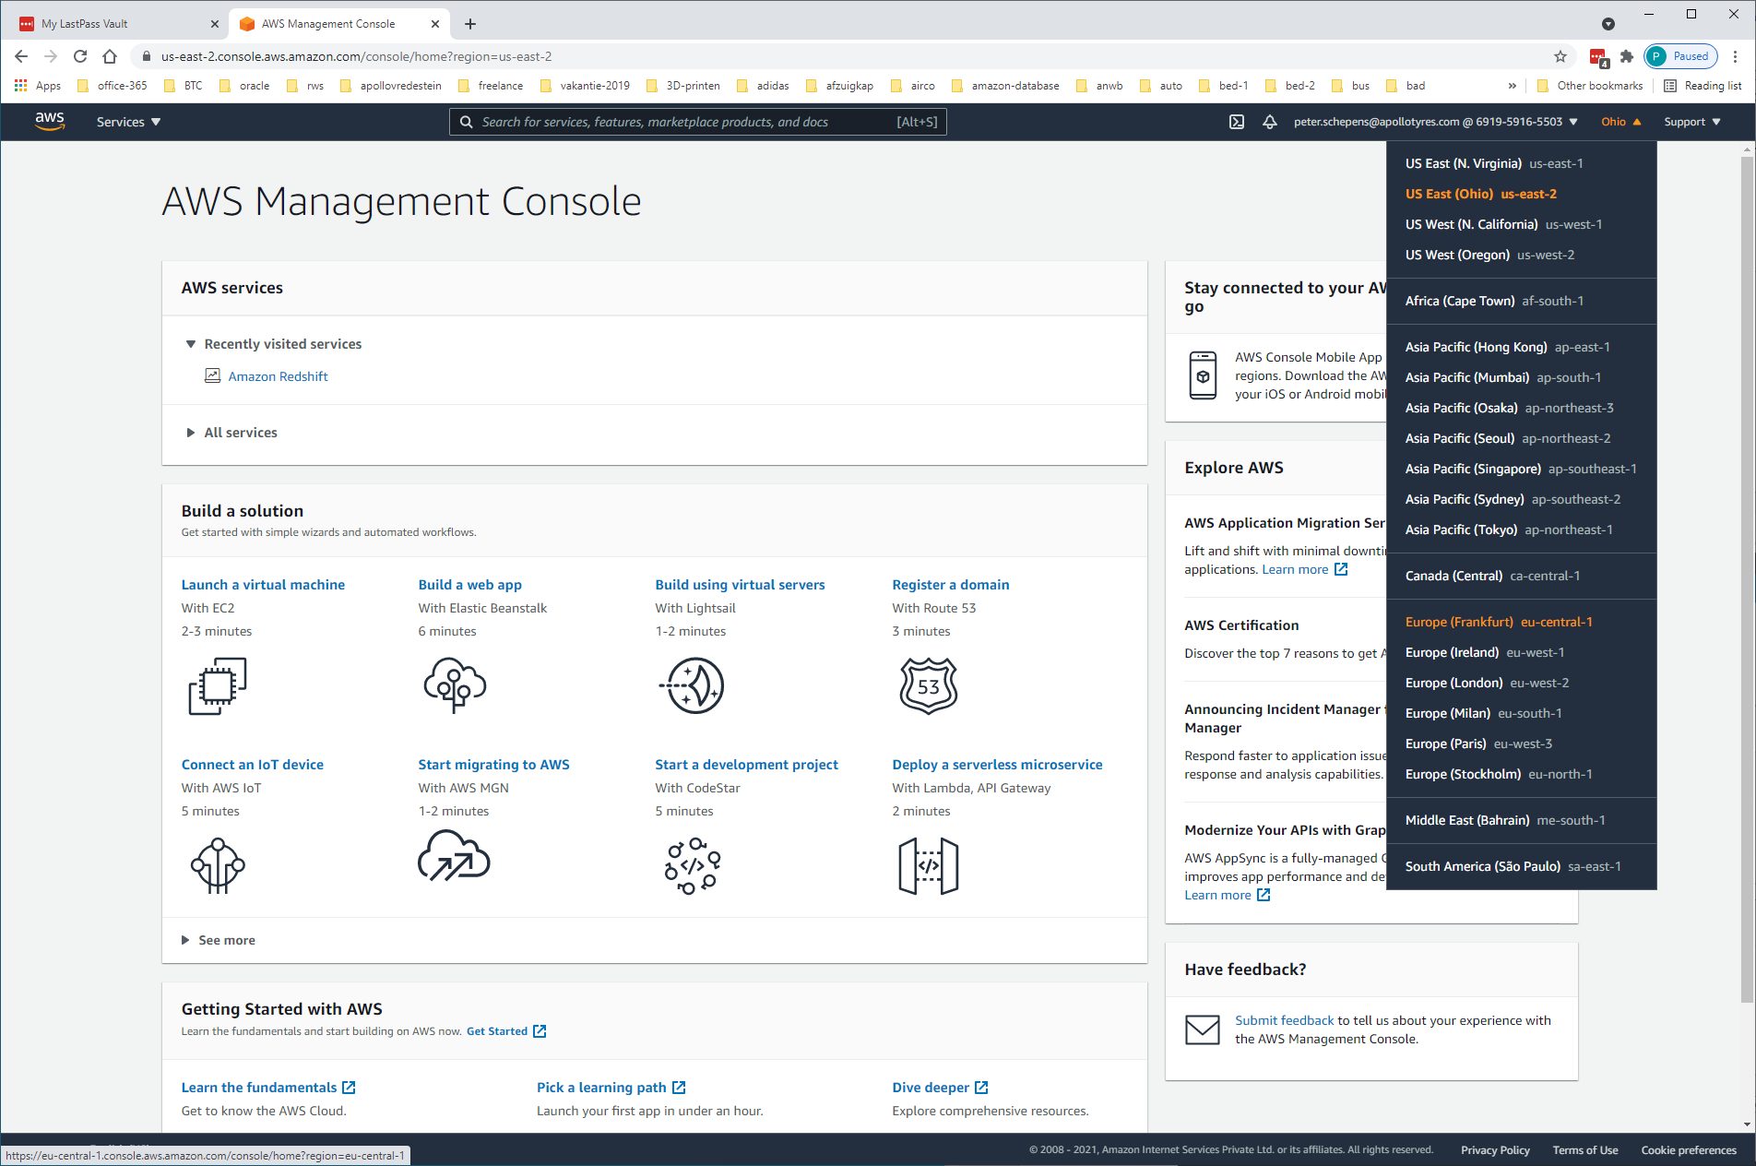

Type bovenin het ZOEK-scherm de term [ REDSHIFT]

En kies vervolgens voor [AMAZON REDSHIFT]

Ga naar CLUSTERS voor alle cluster-info:

redshift-lims-cluster1.csibzpl3odob.eu-central-1.redshift.amazonaws.com:5439/dev

jdbc:redshift://redshift-lims-cluster1.csibzpl3odob.eu-central-1.redshift.amazonaws.com:5439/dev

Driver={Amazon Redshift (x64)}; Server=redshift-lims-cluster1.csibzpl3odob.eu-central-1.redshift.amazonaws.com; Database=dev

Ga naar EDITOR voor DB-connecties

Kies rechtsboven de optie [CONNECT TO DATABASE]

This is where we agreed that Alban will conduct a training session for you and rest of the team. In the meanwhile, here are the connection details:

Server: redshift-lims-cluster1.csibzpl3odob.eu-central-1.redshift.amazonaws.com:5439

Database: dev

user: lims_report_user

password: a1dFR09mn!6lk

You can use “SQL workbench/J” to connect. Also, you would need to download Redshift drivers from AWS site:

<https://www.sql-workbench.eu/>

<https://docs.aws.amazon.com/redshift/latest/mgmt/jdbc20-download-driver.html>

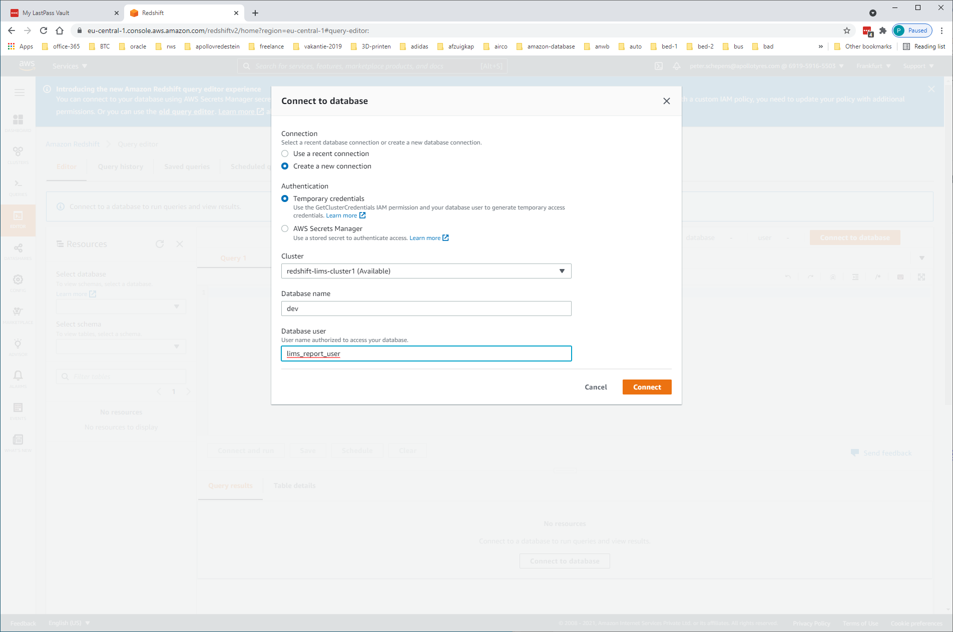

Druk [CONNECT]

Kies aan linkerzijde onder SCHEMA de optie [interspec] OF [interspec_reporting]

Dan zien we de tables + indexes/pk's tevoorschijn komen !

Selecteer een table, en ga via snelmenu [:] naar [PREVIEW DATA]

En kunnen we de data opvragen !

INSTALLATIE WORKBENCH-SQL

You can use “SQL workbench/J” to connect. Also, you would need to download Redshift drivers from AWS site:

<https://www.sql-workbench.eu/>

<https://docs.aws.amazon.com/redshift/latest/mgmt/jdbc20-download-driver.html>

Kies current-stable-versie

Download Generic-packet, en unzip file naar lokale temp-directory

Start SQLWorkbench64.exe

Vul JDBC-string in:   
jdbc:redshift://redshift-lims-cluster1.csibzpl3odob.eu-central-1.redshift.amazonaws.com:5439/dev

En mijn UN/PW.

Database: dev

user: lims_report_user / a1dFR09mn!6lk

Ik moet nog een DRIVER opvoeren

Kies hier de AMAZON-REDSHIFT-driver

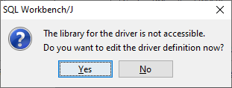

Maar werkt niet.

Misschien toch REDSHIFT-driver eerst downloaden?

If you use the Amazon Redshift JDBC driver for database authentication, make sure that you have AWS SDK for Java 1.11.118 or later in your Java class path. If you don't have AWS SDK for Java installed, download the ZIP file with JDBC 4.2–compatible driver (without the AWS SDK) and driver dependent libraries for the AWS SDK:

* [JDBC 4.2–compatible driver (without the AWS SDK) and driver dependent libraries for AWS SDK files version 1.2.54](https://s3.amazonaws.com/redshift-downloads/drivers/jdbc/1.2.54.1082/RedshiftJDBC42-1.2.54.1082.zip).

The class name for this driver is com.amazon.redshift.jdbc42.Driver.

This ZIP file contains the JDBC4.2–compatible driver (without the AWS SDK) and its dependent library files. Unzip the dependent jar files to the same location as the JDBC driver. **Only the JDBC driver needs to be in the CLASSPATH because the driver manifest file contains all dependent library file names which are located in the same directory as the JDBC driver**. For more information about how to install the JDBC driver, see [Amazon Redshift JDBC driver installation and configuration guide](https://s3.amazonaws.com/redshift-downloads/drivers/jdbc/1.2.54.1082/Amazon+Redshift+JDBC+Connector+Install+Guide.pdf).

Use this Amazon Redshift JDBC driver with the AWS SDK that is required for IAM database authentication.

* [JDBC 4.2–compatible driver (without the AWS SDK) version 1.2.54](https://s3.amazonaws.com/redshift-downloads/drivers/jdbc/1.2.54.1082/RedshiftJDBC42-no-awssdk-1.2.54.1082.jar).

The class name for this driver is com.amazon.redshift.jdbc42.Driver.

Be sure to use ANTLR version 4.8.1. The antlr4-runtime-4.8-1.jar is included in the ZIP download link above with the JDBC 4.2–compatible driver (without the AWS SDK) and driver dependent libraries for the AWS SDK.

**VERVOLG-ACTIE:   
-DOWNLOAD DE EERSTE ZIP-FILE,**

**-PAK DE JAR-FILES UIT DE ZIP-FILE UIT EN ZET DEZE IN DE EXT-DIRECTORY ONDER SQL-WORKBENCH**

START SQL-WORKBENCH

Ga naar MANAGE-DRIVERS

Kies browse-button, EN ga naar de SQL-WORKBENCH/EXT-directory

Nogmaals proberen om connectie te maken:

Kies DRIVER, URL en UN/PW

Voer TEST uit

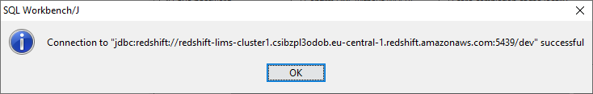

OK

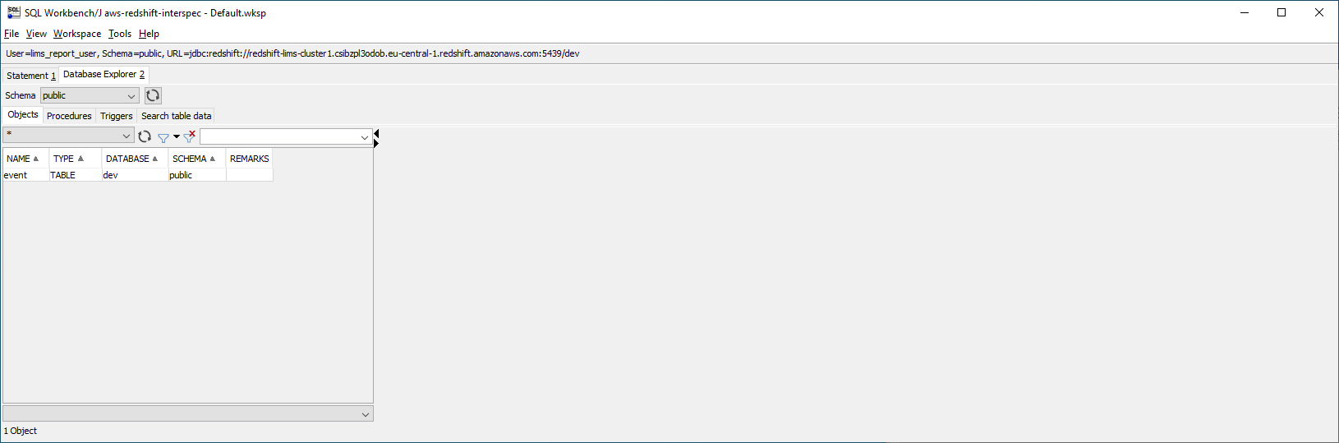

En connectie is gemaakt.

TIP:

Voordat ik een statement uit kan voeren vanuit 1e tabblad [STATEMENT-1] moet ik eerst de autoCOMMIT aanzetten omdat anders blijkbaar de transaction niet wordt afgesloten.

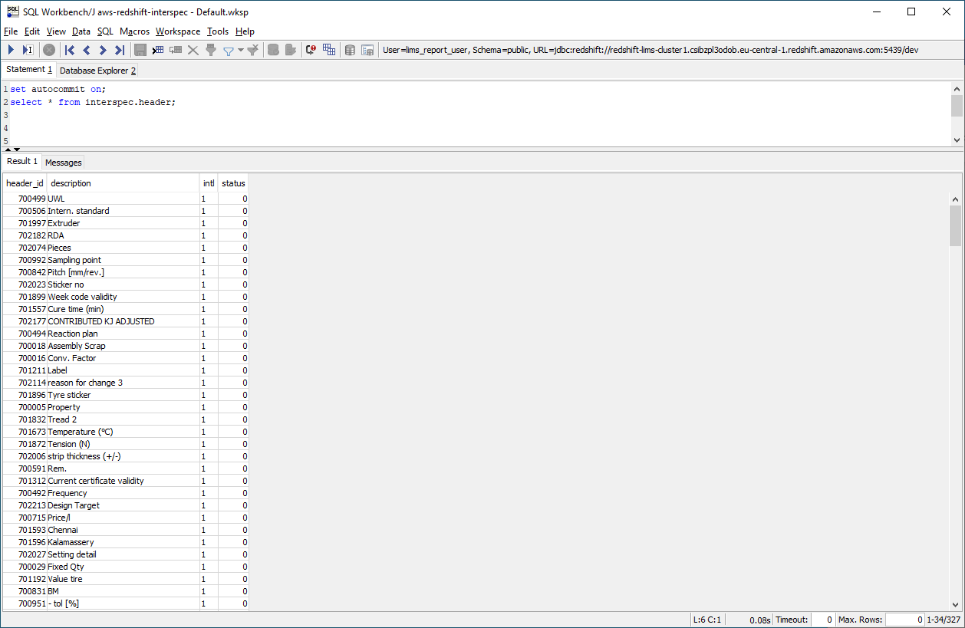

Daarmee lukt het wel…